開啟舊約豐富的鑰匙#36但以理書(上)
課程重點
* 但以理書是最容易懂又是最不容易懂的一卷書。有些經文直截了當，大家都可以明白，但有些經文又非常難懂，很多人費盡心力想解開迷團。比如七十個七，讓許多研究預言的人花了很長的時間去探索。
* 但以理不吃紅肉只吃蔬菜和水果，所以他的身體健康，這是現代流行的健康飲食觀。但以理書也有很多超自然的事讓人難以接受，比如三個人被扔進比平常還要熱七倍的火窯，可是卻連頭髮都沒有燒焦。
* 但以理書特別提到「神蹟奇事」(signs and wonders)。由拉丁文Miras衍生出Miracle「奇蹟」，指的是人無法明白，不可思議的事。
* 人對未來僅止於猜測，只有神有權柄告訴我們未來會怎樣。
* 但以理書涵蓋了他75年的人生，仔細讀後發現其實它涵蓋至少2400年的歷史。而且不是過去的歷史，是未來的歷史。並且還異常準確地指出未來的事。
* 最不可思議的是但以理書11章有200個具體的細節，仔細描述了一連串未來的事件，在好幾個世紀後都一一發生。
* 很多人會說：把聖經中的神蹟和預言拿掉，我就可以相信聖經。神蹟和預言不再幫助人相信反而攔阻人相信這是上帝的書，這是因為現代人活在科學時代。今天很多自由派學者不相信神蹟奇事，認為只要把神蹟刪掉留下道德教訓的部分，就是一本更好的書。人為什麼不願意相信奇蹟和預言？因為他們不願意相信神，因為如果相信就得改變生活方式，他們必須接受神並和祂建立關係。相信凱撒曾在55BC入侵英國不需改變生活方式，但你若相信有耶穌就必須改變你的生活方式。
* 但以理書分成兩部分，前半部講但以理的一生，後半部但以理講將來會發生什麼事；有些事已經發生，有些事還沒發生。所以前半部講現在，後半部則是講未來，前半部都是神蹟，後半部都是預言。
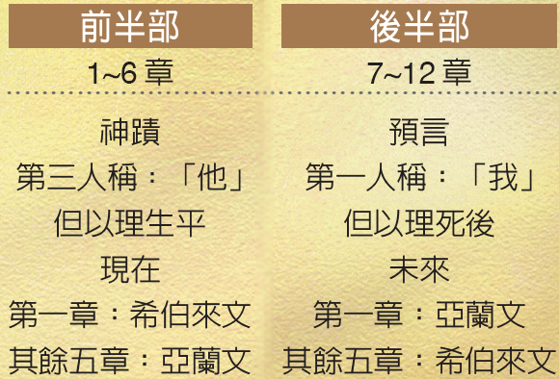
* 在前六章中，第一章是用希伯來文寫的，接下來五章是用亞蘭文寫的，亞蘭文這是當時的官方語言，是古代通用的語言。在後半部中第一章是用亞蘭文寫的，其他五章是用希伯來文寫的。你可以從這裡看出哪幾章是給神的百姓讀的，哪幾章是給外邦人更廣泛的讀者讀的。
* 我們先來看一下歷史背景：巴比倫和歸回。他們是分三批被擄去巴比倫，也是分三批歸回。第一批在西元前606被擄，是上流社會的人，但以理是在第一批被擄的人當中。第二批在西元前597年被擄，以西結在這批人當中。最後一批在西元前586被擄，耶路撒冷城和聖殿也是在這個時候被摧毀。希伯來文稱歸回為「上升」(Aliyah)，意思是上到耶路撒冷。他們直到今天還在在講歸回。第一批歸回的有五萬多人由所羅巴伯帶領。幾年之後第二批人歸回，由以斯拉帶領，那是在西元前458年，當時聖殿已經在西元前516年開始重建，可是拖了很久。最後一批從巴比倫的大歸回，是在西元前445年或者是444年。當時是由尼希米帶領，這個時候才重建耶路撒冷的城牆，但以理沒有再回來，他留在巴比倫，死在那裡。
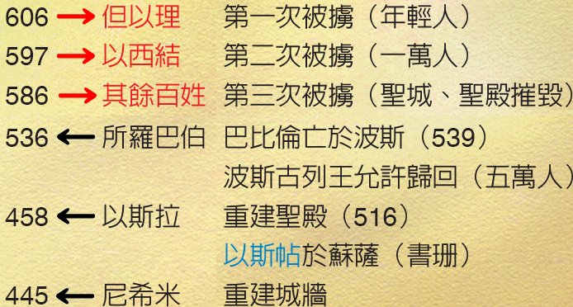
* 但以理在飲食的小事上堅守原則。從小事上做小決定可以慢慢塑造一個人的品格，幫助你未來面對大考驗的時候信心不動搖。然而在小事上動搖的人會在大考驗來臨的時候跌倒。你可以從但以理身上，學到這個功課。
* 其實基督徒沒有所謂的世俗工作，只要一個人屬神，他做任何工作都是神聖的。
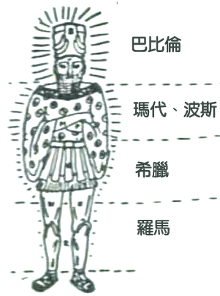
* 整卷但以理書的信息是帝國的興衰掌握在神手中，改朝換代在神手中，是神在主導人類的歷史，歷史history是祂的故事(His-story)。
* 第四章尼布甲尼撒站在他華麗的皇宮頂上，突然口出狂言地說：這大巴比倫不是我用大能大力建為京都，要顯我威嚴的榮耀嗎？國度、能力和榮耀，都是我的！神說：尼布甲尼撒，我先前跟你預告的事現在要應驗了。尼布甲尼撒瘋了七年，直到他知道至高者在人的國中掌權，要將國賜與誰就賜與誰。然後他抬頭望天說：主啊，你是神。神就恢復了他的王權。
* 第五章講巴比倫的結局。伯沙撒用從耶路撒冷聖殿帶回來的神聖器皿喝得大醉。眾人看見一根指頭在牆上寫字，每個人都嚇壞了。但以理把寫的話解釋給王聽：「在天平裏顯出你的虧欠…」就在那天晚上，波斯攻進巴比倫，巴比倫就此亡國。巴比倫就是巴別，是當年巴別塔所在之處，兩個是同一個字。巴比倫在聖經最後一卷書中會再度出現。
* 第六章在講但以理和獅子坑，這個時期是另外一個帝國，另外一個王大利烏。大家被迫拜皇上要他們拜的神，整整一個月不能夠拜別的神或向別的神禱告，可是但以理不為所動，他一向習慣把窗戶打開，朝著耶路撒冷禱告，遠眺西方，也就是聖殿從前所在之處。接下來的故事你們都知道，聖經說天使封住獅子的口，天使才有力氣封住獅子的口。但以理再度獲救，大利烏只得更改聖旨。不管這個地方被誰征服，但以理一直繼續作官，這表示但以理的人品和正直受到每個人的肯定，足以擔當起重責大任，所以一直被賦予高官的職位。他是青年的好榜樣。這樣敬虔的基督徒，我相信絕對連非基督徒都肯定他的人品和正直。

讀經進度
(按讀經進度，每天從進度中挑一段經文作靈修筆記)
日期： | 星期一 | 星期二 | 星期三 | 星期四 | 星期五 | 星期六 | 星期日
日期： | 但以理書1 | 但以理書 2 | 但以理書 3 | 但以理書 4 | 但以理書 5 | 但以理書 6 | 但以理書 7
經文題目
神的心意、屬性
真理、教導

生活應用

聆聽

回應

